**京汉新城社区委员会学习记录**

|  |  |  |  |
| --- | --- | --- | --- |
| **时间** | 2025年3月14日 | **地点** | 社区 |
| **主题** | 集中学习三级统战部长会议精神 | | |
| **参加人员** | 社区党员及干部 | | |
| **主持人** | 谭昌华 | **记录人** | 苏哲 |
| **摘 要** | | | |
| 为进一步铸牢中华民族共同体意识，贯彻落实三级统战部长会议精神，引导全体党员干部深刻领会统战工作的重要意义、最新要求和工作重点，2025年3月14日，京汉新城社区组织党员干部集中学习三级统战部长会议精神。  会上，谭昌华传达了三级统战部长会议精神，重点解读了当前统战工作形势，以及对未来工作的部署要求。会议强调，统战工作在新时代面临着新机遇与新挑战，必须以习近平新时代中国特色社会主义思想为指导，深入贯彻习近平总书记关于做好新时代党的统一战线工作的重要思想，围绕中心、服务大局，充分发挥统一战线的独特优势。  最后，全体党员一致表示，要深入学习三级统战部长会议精神，将其内化于心、外化于行，在各自的工作岗位上发挥先锋模范作用，以实际行动践行党员初心使命，推动统战工作在本社区落实落地。 | | | |

图一 大家认真学习中

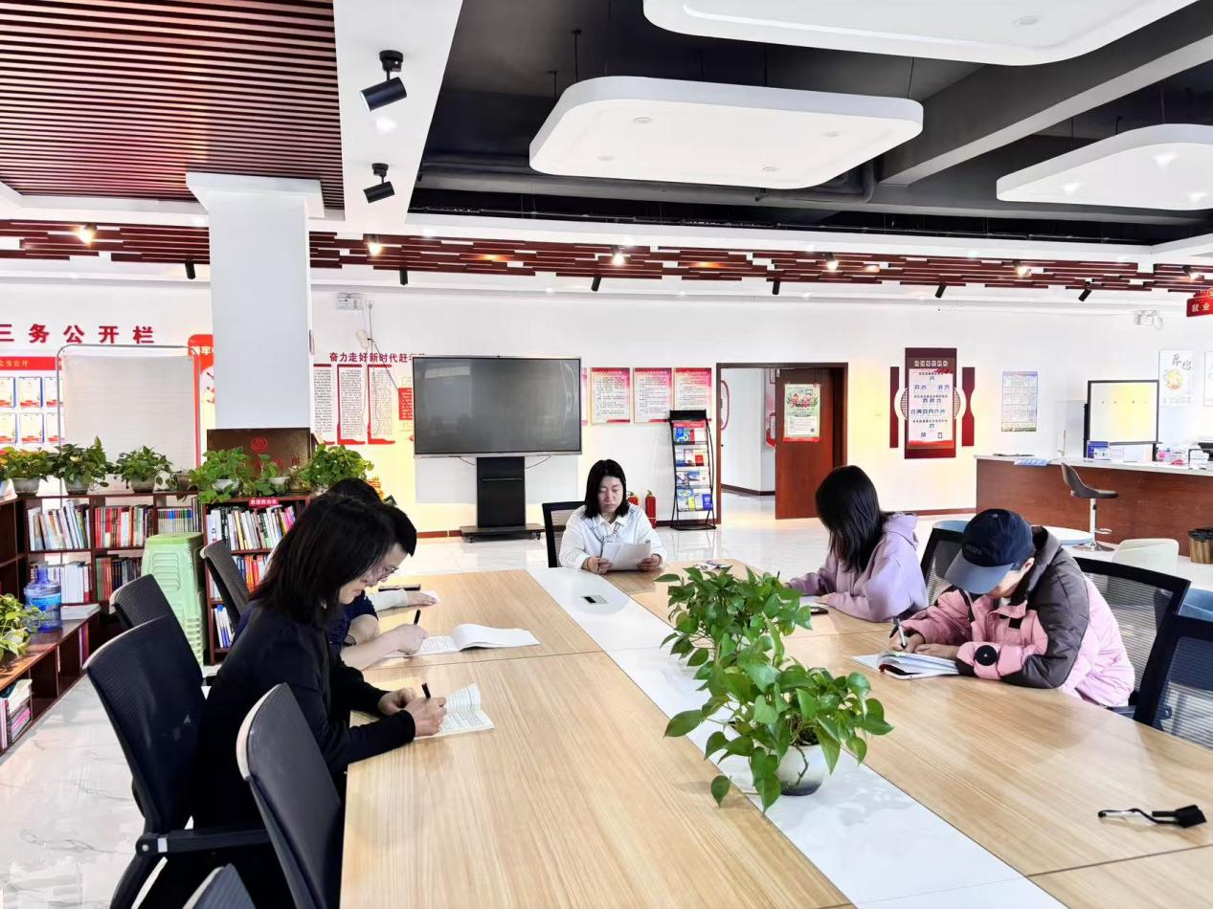

图二 大家认真学习中

